ごみの分別にご協力いただいて資源化した
令和元年度の実績をお知らせします。
日頃から鷹栖町のごみの分別にご理解とご協力をいただき、厚くお礼申し上げます。
皆様のごみ分別のご協力で、表のように資源化することができました。

〇資源化の内訳（令和２年３月31日現在）
分別種別 | 品目 | 処理量 | 町に入る金額 | 町が支払う金額
生ごみ | 生ごみ堆肥 | 4,281袋 | 856,200円 | －
空き缶 | スチール缶 | 12,250㎏ | 142,585円 | －
 | アルミ缶 | 17,390㎏ | 1,329,125円 | －
空きビン | 無色 | 30,150㎏ | － | 5,185円
 | 茶色 | 10,350㎏ | － | 9,936円
 | その他 | 9,560㎏ | － | 12,203円
ペットボトル | ペットボトル | 28,160㎏ | 378,014円 | －
発泡スチロール・トレイ | 発泡スチロール・トレイインゴット | 1,860㎏ | 3,055円 | －
プラスチック製容器包装 | プラスチック製容器包装 | 72,550㎏ | － | 33,396円  （0.460円/㎏）
紙製類 | 古新聞 | 41,320㎏ | 359,962円 | －
 | 雑誌類 | 37,060㎏ | 201,678円 | －
 | 段ボール | 56,470㎏ | 430,752円 | －
 | 牛乳パック等 | 1,610㎏ | 8,780円 | －
 | 紙製容器包装 | 12,920㎏ | － | 1,548円  （0.120円/㎏）
その他 | 金属くず | 60,175㎏ | 172,042円 | －
 | 中古衣類 | 2,614㎏ | 2,614円 | －
 | 廃食油 | 5,780ℓ | 57,800円 | －
 | 小型家電 | 12,065㎏ | 13,182円 | －
※１ 処理量は、ごみ処理場から引取事業所等に引き渡した量になっています。
※２ 焼却処理費用は、約1,840万円/年かかっています。（単価：20円/㎏）
資源化することで、有価物となって町の収入になるものや焼却処理又は埋立て処分をせずに、再利用できるものになっています。
町では、できるだけ資源化を行い、ごみ減量化を推進していきたいと考えています。今後とも、皆様のご理解とご協力お願いします。

「ごみダイエット」始めています

鷹栖町では、令和５年度末まで、目標を決めて減量化に取り組んでいます。
名付けて「ごみダイエット!!」
この目標を達成すると、燃やせるごみの焼却処理委託料は６００万円の削減が見込め、皆さんのご負担も減らすことができます。
≪ダイエット目標≫

なにかできそうな気がしませんか？？
笑顔幸せ みんなでつくる あったかす！

令和５年
700ｇ/人日
285ｇ/人日
〇ごみの排出量は…
生卵М玉１個分

〇燃やせるごみ量は…
新聞紙４枚分
57ｇ/人日
減らす量
63ｇ/人日

ごみの排出量
燃やせるごみ量
757ｇ/人日
令和１年

348ｇ/人日

【お知らせ】
令和２年10月から燃やせるごみ袋は処理料込の価格となります。
15ℓ 99円⇒180円
25ℓ 110円⇒300円
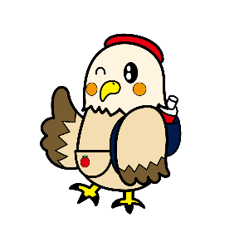
生ごみのススメ
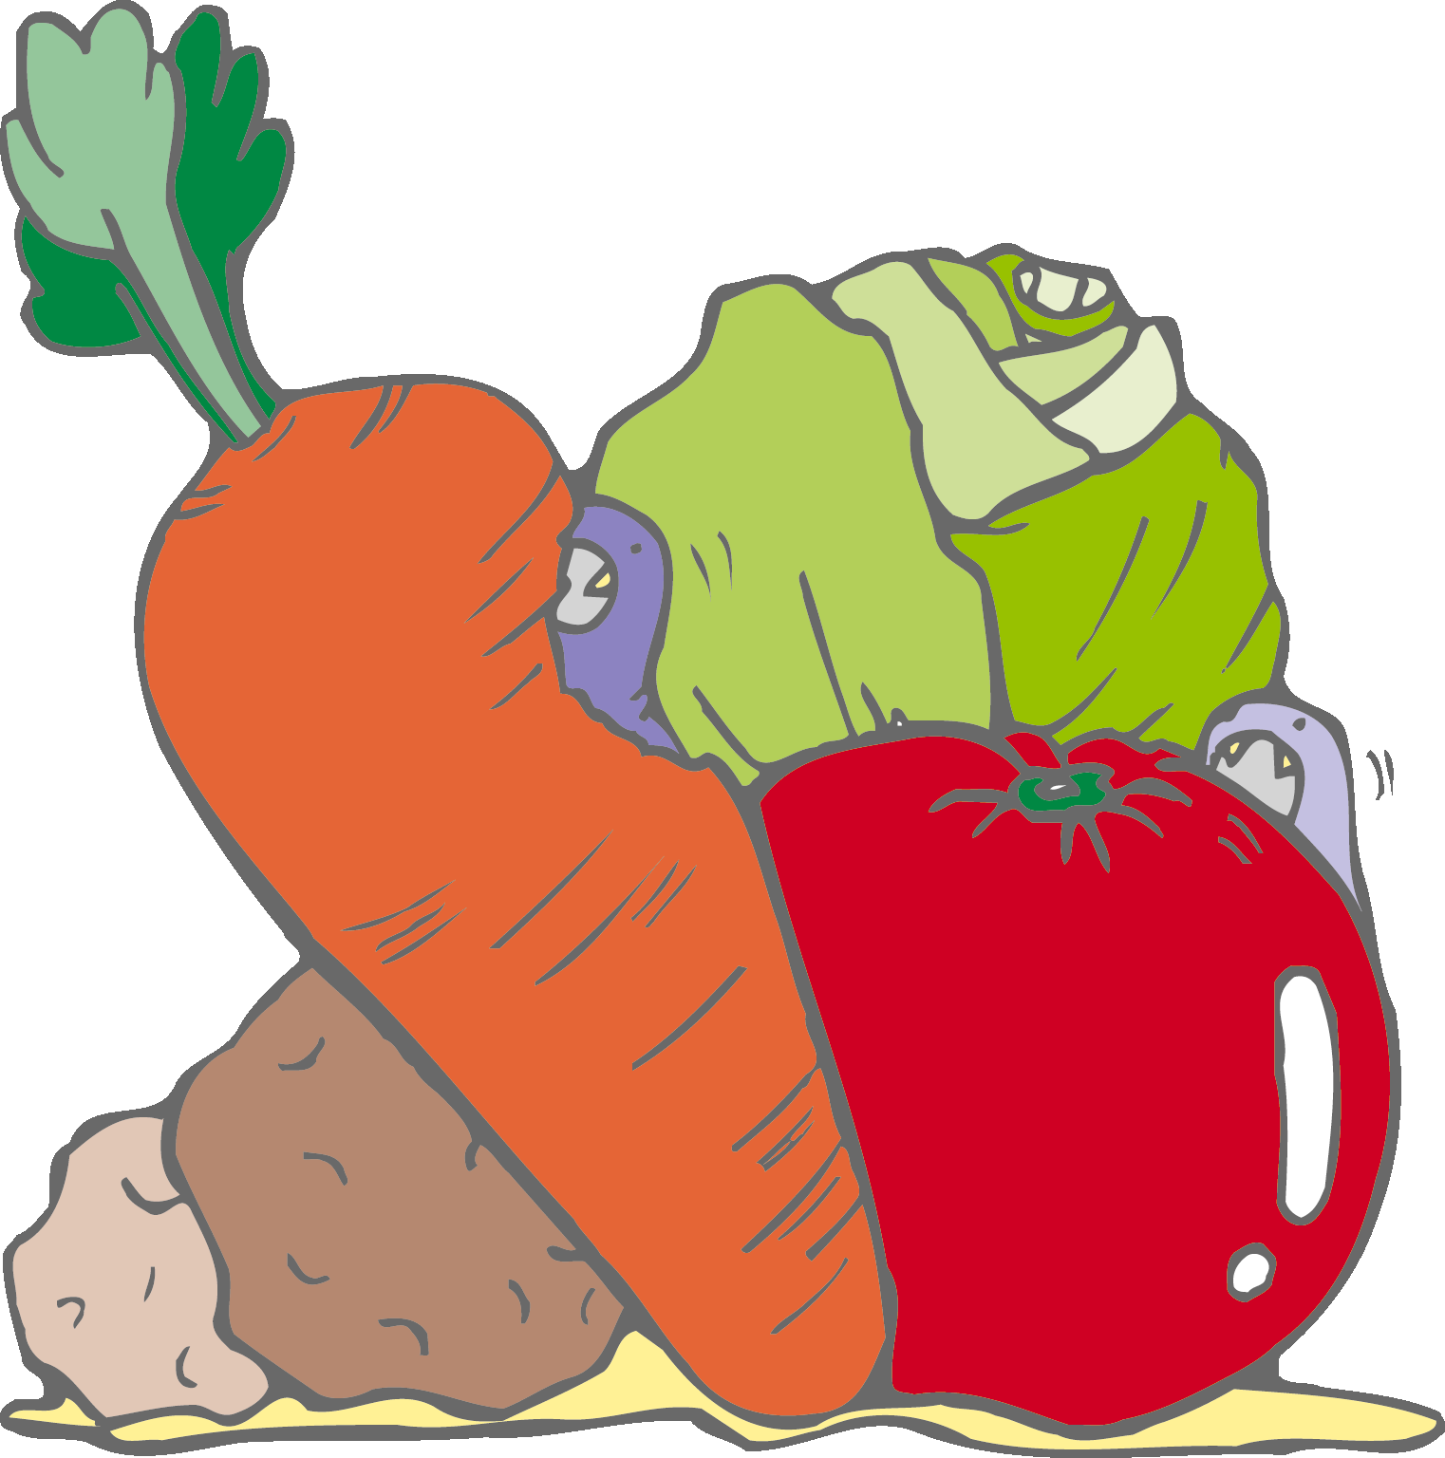
～実はもっと減らせる!!生ごみ～
●コンポストがおススメ
ちょっとした庭先に置くだけで生ごみが堆肥に！
購入時、半額助成制度もあります。
使ってみては？
●バケツに捨てるときは水気を切るのがおススメ
↑量も減り、臭い防止にも効果アリ！
●残さず食べるのがおススメ
使うとき使う分だけ買うのが◎
野菜を皮ごと食べると体にもいいこと、ありますよ！
皮に含まれる栄養素 |  | 期待できる効果
ニンジン | βカロテン  ビタミンC | 免疫力向上  抗酸化作用
リンゴ | ポリフェノール | 抗酸化作用
ゴボウ | サボニン | 悪玉コレステロール除去、美肌効果
ナス | ナスニン | お肌の老化やがん予防、疲労回復
きゅうり  レンコン | 食物繊維 | 腸内活性化、便秘予防
かぼちゃ | βカロテン | 免疫力向上
★皆さんのごみに対するアイディアを募集中です。ご家庭で取り組んでいる
臭い対策や減量のコツなど、どしどしお寄せください↓↓↓↓↓

